Základní popis a účel rekonstrukce
Aktuální dispozice bytu jsou 2+1. Záměrem rekonstrukce je změna dispozice na 3kk a to přesunutím kuchyně do prostoru obývacího pokoje. Dále je záměrem oprava všech stropů pomocí SDK podhledů (v chodbě, wc a kuchyni bude snížen o cca 15 cm v ostatních místnostech bude instalován přímo na strop, WC a koupelna bude provedena ze zeleného SDK), a oprava všech omítek včetně rohových a okenních profilů (potažení sklovláknitou tkaninou do lepidla a následné nanesení tenkovrstvé omítky, výměna podlahových krytin za vinylové podlahy a zvětšení prostorů koupelny a toalety. Litinové radiátory budou vyměněny za nové, termohlavice budou ponechány. Byt již jednou rekonstrukcí prošel a to v roce 2008 a rozvody vody a odpadu jsou již provedeny v plastu a rozvody elektřiny v mědi. Všechna svítidla v místnostech budou zachována, při rekonstrukci budou odstraněna zhotovitelem, tak aby nedošlo k jejich poškození a po dokončení rekonstrukce budou opět namontovány. Byt bude k rekonstrukci předán vyklizený od movitých věcí.

Současná kuchyně

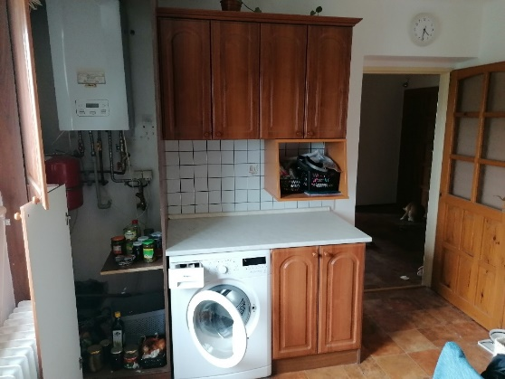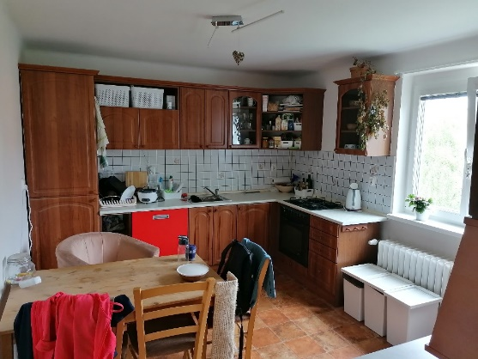
Bude provedena kompletní demontáž celé kuchyňské linky zaslepení několika zásuvek a zbytek bude posunut k podlaze. Stěny budou zapraveny. Kotel bude zachován a vpravo od něj bude vybudována příčka z Ytongu š 100 mm. Do pozice vedle kotle bude posunut podomítkový ventil. Vyměněna bude expanzní nádoba za 5 l. Radiátor bude nahrazen plechovým, termohlavice bude ponechána stávající. Fabiony u podlahy budou odsekány.

Chodba
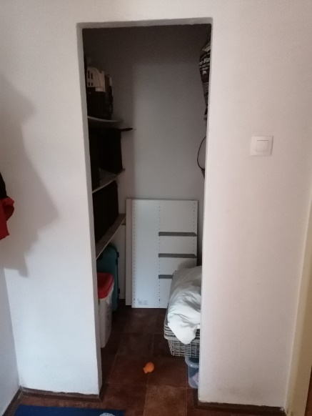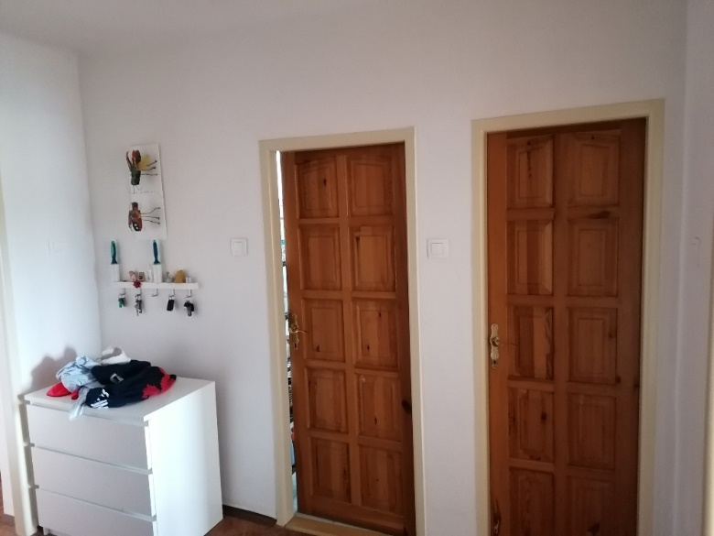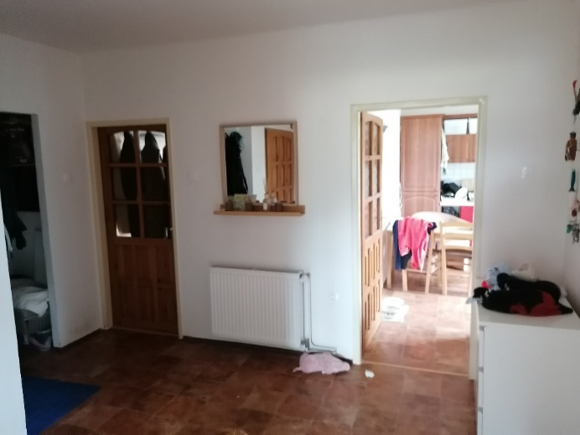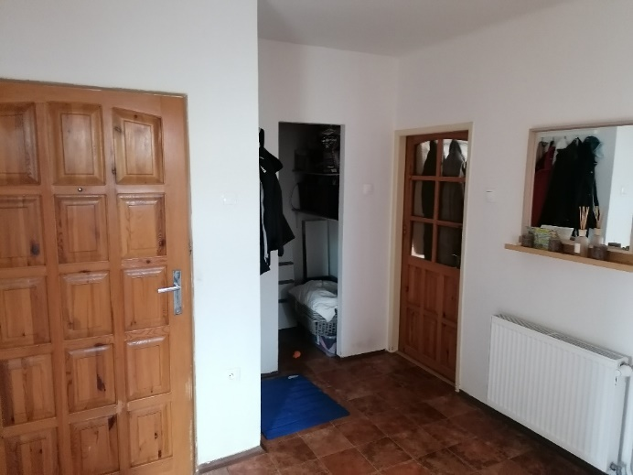
Prostor do komory bude rozšířen a budou zde osazeny 600 mm dveře bílé. Strop bude snížen SDK podhledem o cca 15 cm a v prostoru podhledu budou vedeny elektroinstalace pro kuchyň. Stěna předělující chodbu od WC a koupelny bude vybourána a bude posunuta směrem do chodby o cca 500 mm stěnou z tvárnic Ytong 100 mm. Zárubně budou zachovány nebo nahrazeny novými.

Obývací pokoj (nově obývací pokoj s kuchyní)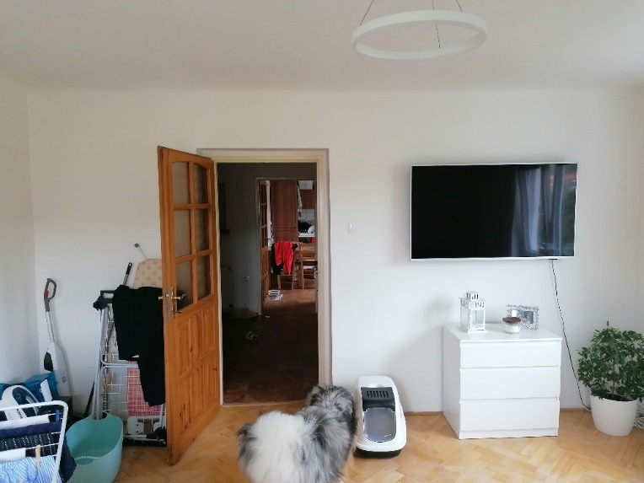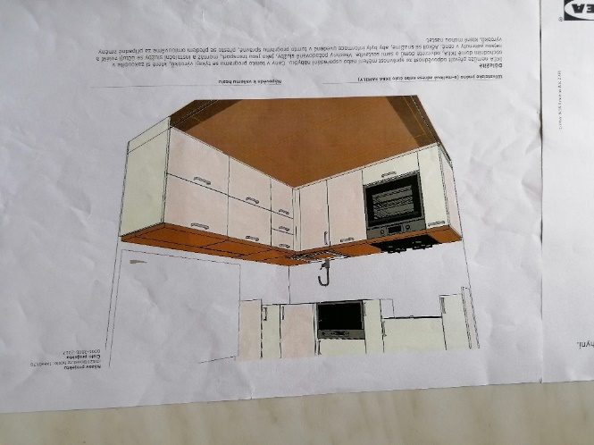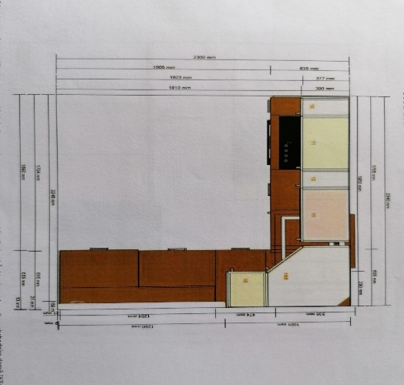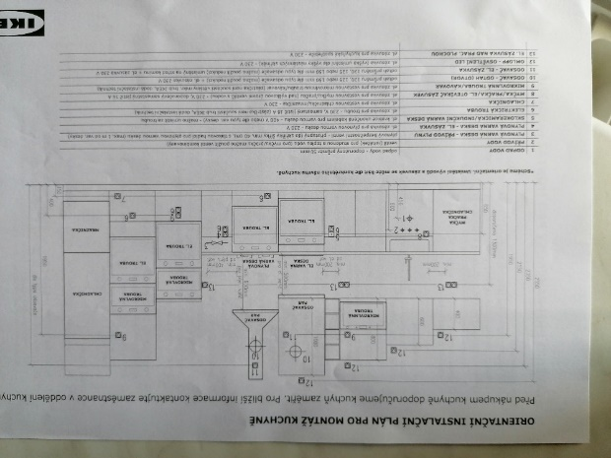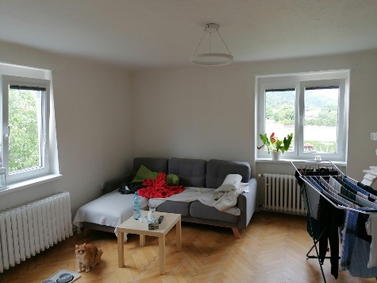
V obývacím pokoji bude provedena příprava pro kuchyňský kout a zásuvka pro ledničku vlevo od dveří. Dále bude proveden jádrový vrt a příprava pro odtah digestoře. Předmětem dodávky je také posunutí potrubí topení do výšky max 8 cm od nové podlahy a to pouze v místech kde bude umístěn nový kuchyňský kout. Parapet v levém okně bude odstraněn a prostor bude připraven pro pracovní plochu kuchyňské linky která bude ve výšce původního parapetu a bude končit s hranou okna. Plyn bude to prostor nového kuchyňského koutu přiveden zvenku od přívodu do aktuální kuchyně – bude navařeno odbočka na potrubí – včetně nové revize.

Ložnice
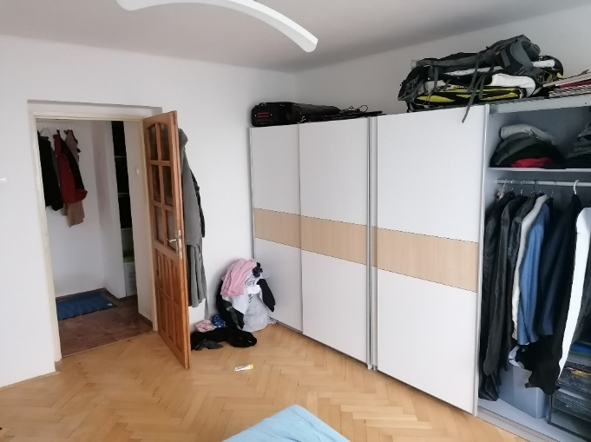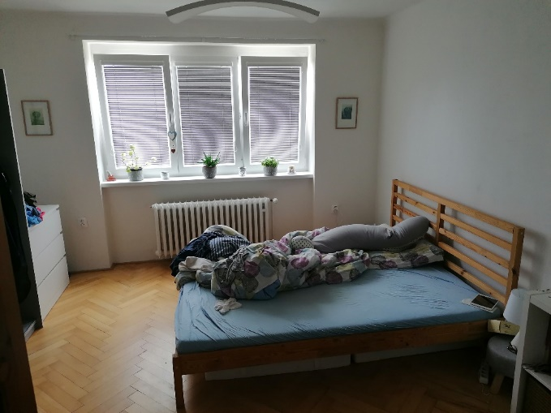
V ložnici budou provedeny pouze stavební práce popsané v základním popisu a účelu rekonstrukce.
Koupelna
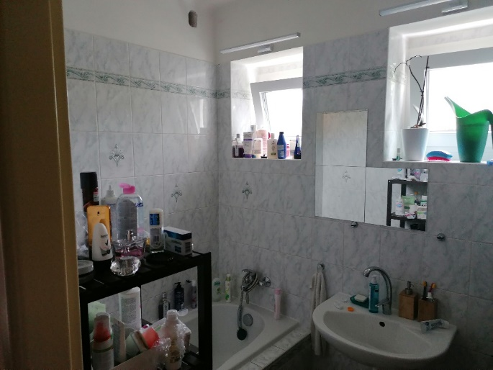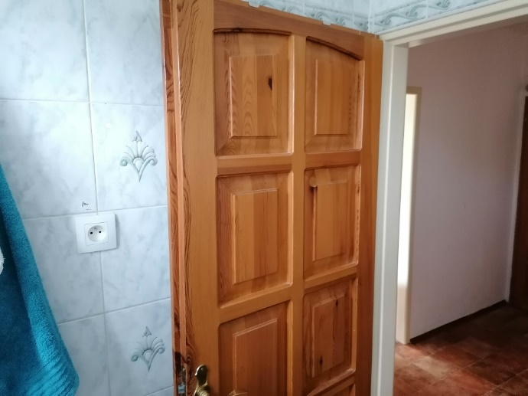
Koupelna bude rozšířena o cca 500 mm směrem do chodby. V rozšířeném prostoru bude vybudována příčka v levé části koupelny tak aby vytvořila místo mezi novou stěnou 620 mm kde bude také doplněna dvoj zásuvka pro pračku se sušičkou, přívod studené vody a podomítkový pračkový ventil. Umyvadlo bude umístěno napravo od okna směrem k pravé stěně – umyvadlová skříňka v bíle barvě. Vedle umyvadla bude umístěn nově žebřík s el. patronou, který nahradí původní litinový radiátor, které je v současné době umístěn vpravo pod umyvadlem. Nad novým umyvadlem bude umístěno zrcadlo zapuštěné do nové obkladu. Svítidlo, které je aktuálně umístěno nad levým oknem bude přemístěno do stejné výšky nad nové zrcadlo. Nový obklad 20/60 bílé barvy bude do výše aktuální obkladu. Zbytek stěn bude zapraven dle základního popisu. Nový sprchový kout bude vybudován v prostoru mezi příčkou oddělující pračku se sušičkou od zbytku koupelny. Sprchový kout bude vybudován na zvýšeném skolu s odvodem vody ve sprchovém žlabu. Sprchový kout bude oddělen od koupelny posuvnými dveřmi – bez vaničky. Z prostor koupelny bude přivedena přes prostor WC teplá i studená voda do obývacího pokoje pro kuchyňský kout.

WC

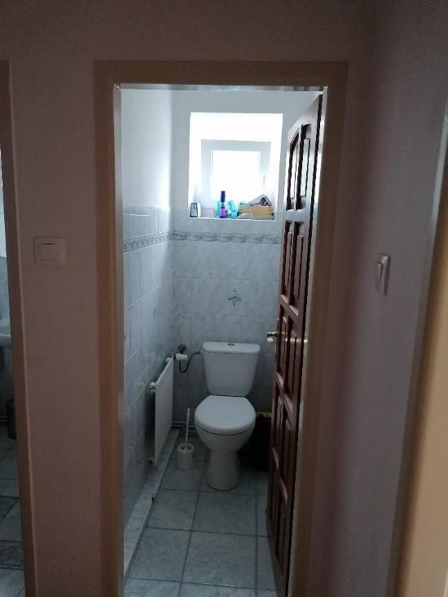
Z prostoru WC bude přiveden odpad pro kuchyňskou linku – vpravo. Pod oknem bude vybudována SDK předstěna pro závěsný Geberit, která bude současně sloužit, jako prostor pro vedení vodovodního potrubí do obývacího pokoje pro nový kuchyňský kout. Topení bude posunuté směrem dopředu. Soklík vlevo bude odstraněn – vedení původního topného systému v bytovém domě, již se několik let nepoužívá, ocelová trubka bude odstraněna. Nový obklad bude proveden ve stejném duchu, jako v koupelně, dlažba taktéž – viz. rozpočet. Do prostor WC bychom velmi rádi instalovali ještě malé umyvadlo s teplou a studenou vodou na levou stranu a to v případě, že to bude možné vzhledem k prostoru – tuto záležitost bychom řešili až přímo při rekonstrukci.

Rozměry bytu
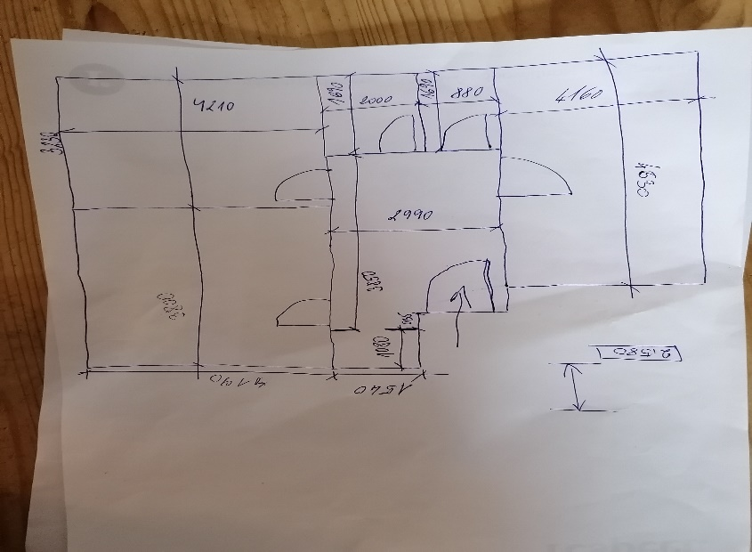
Výška v stropu je v prostoru chodby, WC a koupelny o cca 15 cm vyšší než v ostatních místnostech.

